

Departamento de Lenguaje

[www.colegiosanmarcel.cl](http://www.colegiosanmarcel.cl)

**GUÍA DE TRABAJO N°1 LENGUAJE Y COMUNICACIÓN UNIDAD I**

**AÑO 2020**

**7°BÁSICO A**

**NOMBRE ALUMNO(A) : ___________________________________________**

**LETRA DEL CURSO AL QUE PERTENECE: __________**

**PROFESOR(A) : Jacqueline Berríos Flores**

**FECHA :**

**HABILIDADES:**

Leer

Comprender

Analizar

Aplicar

**Instrucciones:**

**Evite los borrones y el uso de corrector.**

**Responda utilizando los espacios destinados dentro de la guía.**

**Utilice solo lápiz de pasta o grafito en caso de que el profesor lo autorice, para responder su guía.**

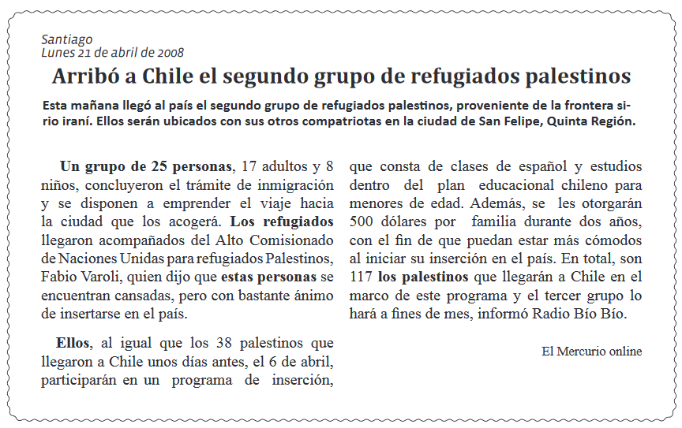**I.- Lee el texto y responde las preguntas (7 puntos)**

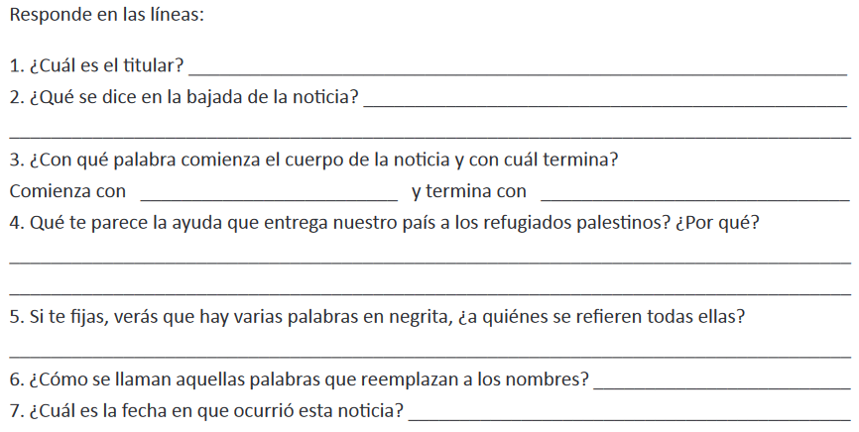

**II.- Lee el siguiente texto y responde las preguntas (16 puntos)**

**Texto n°1: 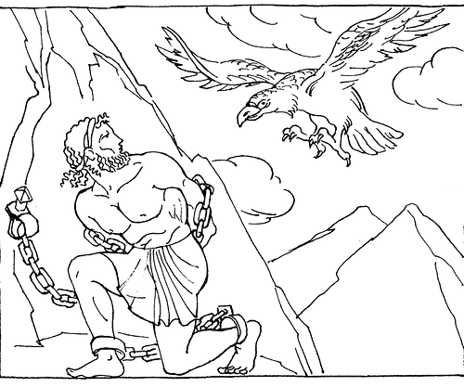El mito de Prometeo.**

1.- Cielo y tierra habían sido creados; el mar se mecía en sus orillas y en su seno jugueteaban los peces; en el aire cantaban, aladas, las aves; **pululaban** en el suelo los animales. Pero faltaba aún la criatura en cuyo cuerpo pudiera dignamente **morar** el espíritu y dominar desde allí todo el mundo terrenal. Apareció entonces en la Tierra Prometeo, **vástago** de la vieja estirpe de los dioses que Zeus destronara, hijo de Japeto, que lo era de Urano, nacido de la Tierra, dotado de gran ingenio. Bien sabía éste que en el suelo dormía la semilla del Cielo; por eso tomó arcilla, la humedeció con agua del río, la amasó y modeló con ella un ser a imagen de los dioses, señores del Mundo. Para animar este amasijo obra de sus manos, pidió a las almas de todos los animales cualidades, buenas y malas, y las encerró en el pecho del hombre. Entre los Olímpicos tenía una amiga, Atenea, diosa de la sabiduría, quien, admirada de la obra del hijo del Titán, **infundió** en la figura semi animada el espíritu, el hálito divino.

2.- Así nacieron los primeros hombres, y no tardaron en multiplicarse y llenar la Tierra. Durante largo tiempo, sin embargo, no supieron cómo servirse de sus nobles miembros y de la divina chispa que recibieran. Miraban en vano, sin ver; oían sin oír. Vagaban como fantasmas, *sin poder ayudarse de lo creado*. Desconocían el arte de excavar las piedras y trabajarlas, de cocer ladrillos con barro, con los troncos caídos del bosque tallar maderos, y con todas estas cosas construirse viviendas. Pululaban bajo el suelo, en cavernas donde jamás penetraba el sol, como inquietas hormigas. No conocían las señales seguras anunciadoras del invierno, de la primavera con sus flores, del verano con su riqueza de frutos. Cuanto *hacían era sin plan ni concierto*.

3.- Y he aquí que en Prometeo se despertó el interés por sus criaturas. Les enseñó el arte de contar, el de la escritura, a utilizar a los animales como compañeros de trabajo, inventó barcas y velas para navegar. Se preocupó igualmente de los demás aspectos de la vida de los humanos. Antes no sabían éstos emplear remedios en sus enfermedades, desconocían los ungüentos que **mitigan** el dolor y no practicaban para cada dolencia una dieta apropiada; por falta de medicinas, los pacientes sucumbían miserablemente. Por eso, Prometeo les enseñó a mezclar medicamentos con que combatir toda suerte de enfermedades. Les enseñó luego el arte de la predicción, revelándoles los significados de señales y sueños. Además, les hizo dirigir la mirada al interior de la tierra y descubrir así los minerales metálicos: el hierro, la plata y el oro. En una palabra, les inició en todos los regalos y las artes de la existencia.

4.- No hacía mucho que reinaba en el Cielo, junto con sus hijos, Zeus, que había destronado a su padre Cronos y a la antigua raza de dioses de la que también descendía Prometeo.

5.- Y he aquí que los nuevos dioses fijaron su atención en el linaje de hombres que acababa de nacer. Exigieron que les rindieran homenaje, a cambio de la protección que pensaban **dispensarles**. Se celebró entonces en Mekone, Grecia, una asamblea de mortales e inmortales, y en ella se estipularon los derechos y deberes de los hombres. Como abogado de sus humanas criaturas se presentó en la asamblea Prometeo, con objeto de velar para que los dioses no impusiesen excesivas cargas a los mortales en pago de la protección otorgada. Pero durante la reunión Prometeo, hijo de los Titanes intentó engañar a Zeus, quien al percatarse, irritado, exclamó: “¡Bien veo, amigo Japetónida, que no has olvidado todavía el arte del fraude!”

6.- Resolvió Zeus vengarse de Prometeo por el engaño perpetrado en su contra, y negó a los mortales el último don que necesitaban para alcanzar la plena civilización: el fuego. Más, el astuto hijo de Japeto cogiendo el largo tallo del jugoso hinojo gigante, se acercó con él al carro del Sol que pasaba y prendió fuego a la planta. Provisto de aquella antorcha bajó a la Tierra y pronto la primera hoguera flameó hacia el Cielo. De todos los dioses del Olimpo, Zeus fue quien más se sintió ofendido cuando divisó a lo lejos el resplandor del fuego elevándose de entre los hombres.

7.- Viendo que Prometeo nuevamente lo había desafiado, Zeus decidió castigar su osadía. Entregó al culpable a Hefesto y sus criados, Cratos y Bia, quienes lo llevaron al Escitia, y allí, sobre un espantoso precipicio, le encadenaron con cadenas indestructibles al muro de roca del Cáucaso. Hefesto cumplió con desgano el mandato de su padre, pues amaba al hijo de los Titanes, al consanguíneo descendiente de su abuelo Urano. Con palabras llenas de piedad y bajo los improperios de sus brutales servidores, mandó a estos a que efectuaran el cruel trabajo.

8.- Y así permaneció Prometeo suspendido en la desolada cima, de pie, insomne, sin nunca poder doblar la cansada rodilla. «Exhalarás muchas inútiles quejas y suspiros —le dijo Hefesto—, pues la voluntad de Zeus es inexorable, y su corazón es duro». El tormento del cautivo debía durar eternamente, o por lo menos treinta mil años.

9.- Zeus envió al prisionero un águila que diariamente, se nutría de su hígado, el cual, consumido, se regeneraba constantemente. Aquel tormento no habría de cesar hasta que se presentase un redentor que, aceptando voluntariamente la muerte, aceptara en cierto modo reemplazarle.

10.- Finalmente llegó para el infeliz el día de la liberación, después de haber permanecido por espacio de siglos suspendido de la roca y sufriendo torturas espantosas.

11.- Hércules, que iba camino a las Hespérides vio colgando en el Cáucaso al nieto de los dioses, y sintiendo piedad de su destino al ver cómo el águila, posada sobre las rodillas de Prometeo, devoraba el hígado del infeliz. Tendió su arco y disparó una flecha, ahuyentando al ave cruel de la entraña del atormentado. Acto seguido desató sus ligaduras y se alejó con el redimido. No obstante, para que se cumpliese la condición del rey de los dioses, puso en su lugar al centauro Quirón, quien se declaró presto a morir en aquel sitio. Mas para que no quedase incumplida la sentencia de Zeus, que condenaba a Prometeo a permanecer desterrado en la roca durante un tiempo mucho más prolongado, tuvo éste que llevar desde ese día un anillo de hierro en el que se encontraba una piedrecita arrancada de las peñas del Cáucaso. De este modo, Zeus pudo jactarse de continuar teniendo a su enemigo cautivo a la montaña.

1.- De acuerdo al texto anterior ¿quién fue el creador de los seres humanos?

1. Zeus
2. Prometeo
3. Japeto
4. Urano

2.- ¿Cuál de las siguientes alternativas representa el correcto linaje de Prometeo?

1. Prometeo es hijo de Japeto y nieto de Urano.
2. Prometeo es hijo de Atenea y nieto de Japeto.
3. Prometeo es hijo de Urano y nieto de Japeto.
4. Prometo es hijo de Hefesto y nieto de Zeus.

3.- ¿Qué ocurrió con los primeros seres humanos después de su creación?

1. Despreciaron a Zeus y a todos los dioses.
2. Comenzaron a destruir todo cuanto encontraban a su alrededor, buscando riquezas.
3. No sabían cómo utilizar los recursos que había en la tierra, vivían sin tener un propósito u objetivo.
4. Querían apoderarse del conocimiento y obtener el poder del fuego.

4.- ¿Cuál de los siguientes acontecimientos completan la secuencia del relato?

|  |  |  |
| --- | --- | --- |
| Prometeo, recibe la ayuda de Atenea, y crea al hombre otorgándole vida y alma. |  | Prometeo les entrega a los hombres el fuego y Zeus se enoja con él. |

1. Prometeo no asiste a la asamblea de Mekone, ofendiendo a Zeus.
2. Prometeo les transmite diferentes enseñanzas a los hombres, de este modo los hombres comienzan la agricultura y la navegación, entre otras artes.
3. Prometeo es entregado a Hefesto y es condenado a un tormento eterno.
4. Prometeo encierra cualidades buenas y malas en el pecho de los hombres.

5.- ¿Qué acontecimiento importante se llevó a cabo en Mekone?

1. Una reunión para que hombres y dioses efectuaran un pacto.
2. Un juicio para condenar a Prometeo por los engaños que había perpetrado.
3. Una asamblea para que los dioses decidieran el futuro de la humanidad.
4. Una reunión para expulsar a Prometeo del Olimpo y arrebatarle su inmortalidad.

6.- ¿Qué acción realizada por Prometeo enfurece finalmente a Zeus?

1. Presentarse en la asamblea de Mekone como protector de los seres humanos.
2. Convencer a Atenea para que ésta les diera alma y aliento de vida a los humanos.
3. Haber iniciado a los seres humanos en los regalos y las artes de la existencia.
4. Haber entregado a los humanos el don del fuego.

7.- ¿Cuál fue el castigo que recibe Prometeo, después de desafiar a Zeus?

1. Debe arrebatarles el fuego a los hombres y devolvérselo a Zeus.
2. Debe rescatar a Hércules y vencer al centauro Quirón.
3. Es amarrado en el Cáucaso en donde un águila diariamente se alimenta de su hígado.
4. Debe vencer al águila del Cáucaso y rescatar a Hefesto.

8.- ¿Por qué el don del fuego era tan importante para la humanidad?

1. Porque con este don, podrían alcanzar la plena civilización.
2. Porque con este don, vencerían las enfermedades.
3. Porque con este don, dominarían la naturaleza y las artes.
4. Porque con este don, podrían trabajar el hierro, la plata y el oro.

9.- ¿Cómo logra Hércules liberar a Prometeo de su castigo?

1. Ahuyenta al águila lanzándole una flecha.
2. Desata a Prometeo y lo oculta en las Hespéridas.
3. Desata a Prometeo y en su lugar deja a Quirón.
4. Arranca una piedra del Cáucaso para que Prometeo la lleve siempre consigo.
5. I y III
6. II y III
7. I, II y IV
8. I, III y IV

10.- ¿Cuál de los siguientes enunciados es FALSO?

1. Hércules y Prometeo realizan actos heroicos.
2. Zeus es un dios vengativo y de corazón duro.
3. Prometeo es nieto de Urano al igual que Hefesto.
4. Hefesto se alegraba al ver el sufrimiento de Prometeo.

A continuación se presentan una serie de fragmentos seleccionados. En cada uno de ellos se ha destacado una palabra. Marca la alternativa que represente mejor el significado de la palabra destacada, aplicando las claves del contexto.

11.- “… el mar se mecía en sus orillas y en su seno jugueteaban los peces; en el aire cantaban, aladas, las aves; **pululaban** en el suelo los animales.”

1. Volaban
2. Caminaban
3. Nadaban
4. Recorrían

12.- “Pero faltaba aún la criatura en cuyo cuerpo pudiera dignamente **morar** el espíritu y dominar desde allí todo el mundo terrenal.”

1. Ocultarse.
2. Soñar.
3. Habitar.
4. Desprenderse.

13.- “Apareció entonces en la Tierra Prometeo, **vástago** de la vieja estirpe de los dioses que Zeus destronara, hijo de Japeto.”

1. Descendiente.
2. Antecesor.
3. Predecesor.
4. Hijo ilegal.

14.- “Atenea, diosa de la sabiduría, quien, admirada de la obra del hijo del Titán, **infundió** en la figura semi animada el espíritu, el hálito divino.”

1. Despertó
2. Transmitió.
3. Extrajo.
4. Erradicó.

15.- “Antes no sabían éstos emplear remedios en sus enfermedades, desconocían los ungüentos que **mitigan** el dolor.”

1. Disfrazan.
2. Transforman.
3. Alivian.
4. Concentran.

16.- “Exigieron que les rindieran homenaje, a cambio de la protección que pensaban **dispensarles**.”

1. Quitarles.
2. Arrebatarles.
3. Disculparles.
4. Otorgarles.

**III.- Lee el siguiente texto y responde las preguntas (14 puntos)**

**Texto n°2 “La reina que se enfrentó a Roma, Boudica (Siglo I d.C)**

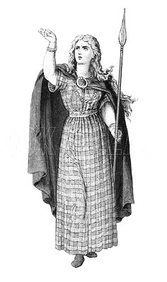**1.- Boudica nació alrededor del año 30**, en el seno de la tribu de los icenos, situada en la costa oriental de Inglaterra, en la zona que hoy en día equivaldría a los condados de Norfolk y Suffolk. Aunque Boudica nació antes de la invasión latina, una vez que llegaron los romanos, Britania dejó de ser la misma que conocieron sus antepasados, Roma había venido para quedarse, y normalmente con los latinos *no había medias tintas*, o te aliabas con ellos o eras su enemigo.

2.- Los icenos optaron en un principio por no intervenir contra los romanos, pero una vez ratificado el acuerdo de alianza, la **facción** más dura y anti romana de los icenos empezó a agitarse, el gobernador **Publio Ostorio Escápula** amenazó con desarmar a la tribu si la actitud de los más inquietos no cambiaba. No fue una decisión muy acertada, ya que, portar armas para los celtas era un derecho y fue *la gota que colmó el vaso*, en su ingenuidad los confiados icenos pensaron que Roma los iba a tratar como iguales. Escápula se encargó de dejarles claro como las cobraba el imperio si no se cumplían sus demandas con una rápida represión en todas las aldeas de la tribu.

3.- No obstante Roma sabía que los icenos contaban con bastante influencia en la zona, y si querían asegurar la tranquilidad debían hacer **concesiones** y no ser demasiado severos con los celtas. La solución más práctica era coronar un rey favorable a sus propósitos y dejarles cierta autonomía propia, además, si los icenos necesitaran ayuda militar contra alguno de los clanes rivales, Roma prestaría su ayuda. El rey aliado fue **Prasutagus**, que se mostró como un aliado inquebrantable durante algo más de una década, en la cual vivió feliz y despreocupado junto a su esposa y reina Boudica y sus dos hijas. La reina era una mujer que desde luego no pasaba desapercibida, según Dion Casio y Tácito **su inteligencia era superior a la media, y poseía una altura considerable superando con mucho a la mayoría de los romanos, ojos fieros y una melena rojiza que le llegaba hasta las caderas**, además contaba con una voz rasgada y potente que podía hacer temblar a cualquiera. Boudica era de *noble cuna* dentro de los clanes de los icenos y con toda seguridad la **formaron** como a cualquier otro jefe o caudillo, pues los britanos no hacían distinciones a la hora de ser gobernados entre mujeres y hombres. Por lo tanto, probablemente sabía manejar varias armas e impartir órdenes y como **regente** de un pueblo aliado de Roma es casi seguro que también sabía hablar en latín.

4.- Todo parecía marchar bien. Pero la estabilidad duró hasta que el rey Prasutagus *dejo el mundo de los vivos* para reunirse con sus dioses. Antes de morir, el rey incluyó al emperador en su testamento junto a sus hijas, pensando que en el peor de los casos éstas perderían parte de su territorio y su tribu podría seguir viviendo en paz. Cuanto se equivocaba, pues Roma no se regía por leyes extranjeras y la ley de la ciudad eterna proclamaba que las herencias pasaban de padre a hijo, con lo cual la **heredad** de las hijas de Prasutagus quedaba anulada y las tierras de los icenos anexionadas al imperio.

5.- El procurador **Cato Deciano** y sus recaudadores vieron en el asunto una oportunidad perfecta para enriquecerse mientras hacían cumplir la ley de Roma y sin ningún tipo de piedad ordenaron saquear aldeas, se llevaron a sus hijos como esclavos, les **desposeyeron** de sus magníficas joyas y torques de oro, un símbolo sagrado para ellos y para colmo, en un acto de humillación absoluta y de maldad gratuita ordenó que azotaran a la reina y que violaran a sus hijas en su presencia.

6.- Boudica, rota de dolor (y no de los latigazos precisamente) **juró que haría pagar a los romanos toda la crueldad recibida.** La noticia corrió entre las tribus vecinas, algunas tan importantes como los trinovantes se unieron a Boudica sin pensarlo, hartos del **yugo** romano. Al cabo de los días, un importante contingente se reunió en torno al oppidum de los icenos, todos esperaban a Boudica, que apareció ante sus hermanos de sangre para pedirles que lucharan junto a ella. La leyenda dice que al terminar su discurso, abrió los pliegues de su ropa y de entre ellos salió una liebre blanca (animal sagrado) que en teoría fue saltando en la dirección donde se encontraban los romanos, el mensaje era claro, hasta los dioses clamaban venganza.

7.- Lo cierto es que los hechos narrados por estos dos historiadores romanos desaparecieron durante siglos, hasta que en los tiempos del renacimiento volvieron a salir a la luz. Pero fue en la época de la reina Victoria (siglo XIX), quien la **ensalzó** como una de las más grandes heroínas del pasado británico, cuando Boudicca *volvió a renacer.*

8.- Poemas **laudatorios**, un buque de guerra con su nombre y una estatua erigida por orden del Príncipe Alberto, fueron algunos de los homenajes más destacados a esta reina cuyo nombre significa "victoria".

17.- ¿Qué consecuencias tiene la llegada de los latinos para los Icenos?

1. Las vidas de los Icenos mejoraron, ya que los romanos trajeron grandes avances tecnológicos.
2. Las vidas de los Icenos cambiaron completamente ya que los romanos no respetaron sus leyes ni sus creencias.
3. Los Icenos no pudieron conocer a sus antepasados.
4. La vida de los Icenos no cambia demasiado ya que los romanos no alcanzan a pasar suficiente tiempo en la Isla.

18.- ¿Qué decisión tomó el gobernador Publio Ostorio que terminó por enfadar a los Icenos anti romanos?

1. Ordenó que todos los símbolos sagrados fueran retirados de los lugares ancestrales.
2. Despojó a la reina Boudica de sus tierras, sus riquezas y de su derecho a gobernar.
3. Amenazó con arrebatarles el derecho a portar armas.
4. Firma un pacto con un rey aliado llamado Prasutagus.

19.- ¿Por qué a los romanos les interesaba hacer un pacto con los Icenos?

1. Porque los Icenos ejercían una gran influencia en Britania y realizando un pacto con ellos buscaban asegurar la paz.
2. Porque los Icenos necesitaban de ayuda militar contra los clanes rivales y a cambio ofrecían grandes riquezas.
3. Porque de este modo los romanos podrían expulsar a los celtas de Britania.
4. Porque con esta alianza podrían aumentar sus ejércitos y su poderío naval.

20.- ¿Cómo podemos interpretar la expresión “aliado inquebrantable”?

1. Fue un aliado cruel.
2. Fue un aliado permanente.
3. Fue un aliado violento.
4. Fue un aliado que cambio de parecer.

21.- ¿Con qué propósito el autor del texto menciona a Dion Casio y Tácito?

1. Señalar que estos historiadores romanos fueron los primeros en escribir sobre Boudica.
2. Señalar que ellos fueron los principales aliados de la reina Boudica.
3. Señalar que ambos fueron los generales que atacaron a Boudica y a sus hijas.
4. Señalar que ambos se enriquecieron con las tierras y las riquezas de Boudica y sus hijas.

22.- Al releer los párrafos 3 y 4 podemos concluir que para los Icenos, las mujeres.

1. Poseían diferentes derechos políticos, sociales y económicos.
2. Poseían iguales derechos que los hombres en lo político, social y económico.
3. Solo las mujeres que provenían de familias nobles poseían derechos.
4. Perdían sus derechos al morir sus padres o esposos.

23.- Al releer los párrafos 7 y 8 podemos afirmar que…

1. Boudica ha sido reconocida como una reina inteligente y valiente por los historiadores Romanos.
2. Boudica fue reconocida en toda Inglaterra por la Reina Victoria como una gran heroína que luchó por los derechos de los Icenos y de las tribus vecinas.
3. En la época del Renacimiento la historia de Boudica se había perdido.
4. La reina Boudica forma parte de una leyenda que se hasta hoy en día había permanecido desconocida.

24.- ¿Cuál de las siguientes citas puede ser utilizada para describir sicológicamente a la reina Boudica?

1. **“poseía una altura considerable superando con mucho a la mayoría de los romanos, ojos fieros y una melena rojiza que le llegaba hasta las caderas”.**
2. “además contaba con una voz rasgada y potente que podía hacer temblar a cualquiera”.
3. “Boudica, rota de dolor (y no de los latigazos precisamente) **juró que haría pagar a los romanos toda la crueldad recibida”**
4. “Boudica era de noble cuna dentro de los clanes de los icenos y con toda seguridad la formaron como a cualquier otro jefe o caudillo”.

A continuación se presentan una serie de fragmentos seleccionados. En cada uno de ellos se ha destacado una palabra. Marca la alternativa que represente mejor el significado de la palabra destacada, aplicando las claves del contexto.

25.- “Los icenos optaron en un principio por no intervenir contra los romanos, pero una vez ratificado el acuerdo de alianza, la **facción** más dura y anti romana de los icenos empezó a agitarse”.

1. El partido.
2. El clan.
3. Los aliados.
4. El ejército.

26.- “No obstante Roma sabía que los icenos contaban con bastante influencia en la zona, y si querían asegurar la tranquilidad debían hacer **concesiones** y no ser demasiado severos con los celtas”.

1. Regalos.
2. Acuerdos.
3. Donaciones.
4. Permisos.

27.- “Boudica era de noble cuna dentro de los clanes de los icenos y con toda seguridad la **formaron** como a cualquier otro jefe o caudillo.”

1. Entrenaron.
2. Modelaron.
3. Educaron.
4. Produjeron.

28.- “Por lo tanto, probablemente sabía manejar varias armas e impartir órdenes y como **regente** de un pueblo aliado de Roma es casi seguro que también sabía hablar en latín”.

1. Contrincante.
2. Directora.
3. Gobernante.
4. Habitante.

29.- “Sin ningún tipo de piedad ordenaron saquear aldeas, se llevaron a sus hijos como esclavos, les **desposeyeron** de sus magníficas joyas y torques de oro.”

1. Arrebataron.
2. Destruyeron.
3. Disminuyeron.
4. Cambiaron.

30.- “Pero fue en la época de la reina Victoria (siglo XIX), quien la **ensalzó** como una de las más grandes heroínas del pasado británico, cuando Boudicca volvió a renacer”.

1. Aplaudió.
2. Recordó.
3. Homenajeó.
4. Deshonró.